
คำสั่งโรงเรียนร่วมราษฎร์วิทยานุกูล
ที่ ๒๒ / ๒๕๖๐
เรื่อง แต่งตั้งคณะกรรมการรับผิดชอบคณะสีและเขตพื้นที่ดูแลความสะอาดภายในบริเวณโรงเรียน
ปีการศึกษา ๒๕๖๐
………………………………………………………………………………...........
เพื่อให้บริเวณอาคารสถานที่ภายในโรงเรียนได้มีบริเวณที่สะอาดสวยงามแก่ผู้พบเห็น และเพื่อรักษาสภาพไว้ให้ดูสวยงามอยู่ตลอดเวลา จึงอาศัยอำนาจตาม พ.ร.บ. ระเบียบบริหารราชการกระทรวงศึกษาธิการ พ.ศ. ๒๕๔๖ มาตรา ๓๘ จึงแต่งตั้งคณะกรรมการรับผิดชอบคณะสีและเขตพื้นที่ดูแลความสะอาดภายในบริเวณโรงเรียน ประจำปีการศึกษา ๒๕๕๙ ดังนี้ คือ
๑. คณะสีเหลือง
มีหน้าที่รับผิดชอบ บริเวณสนามฟุตบอล หน้าโรงเรียน
ประกอบด้วย
ชื่อ-สกุล | ตำแหน่ง | นักเรียนที่รับผิดชอบ
นายชูชีพ ถนอมพันธุ์ | ครูชำนาญการพิเศษ | ระดับชั้น ม.๑
นางสงบ เหลื่อมกลาง | ครูชำนาญการพิเศษ | ระดับชั้น ม.๑
นายภาณุวัจน์ ชาญณรงค์ | ครูชำนาญการพิเศษ | ระดับชั้น ม.๑
นางสาวศิรินธร โคตา | ครูอัตราจ้าง | ระดับชั้น ม.๑
นางสาวศิรินทิพย์ อ่ำหงส์ | ครูอัตราจ้าง | ระดับชั้น ม.๑

๒. คณะสีชมพู
มีหน้าที่รับผิดชอบ บริเวณ อาคาร ๑ ด้านหน้าและสวนไผ่หลังอาคารและห้องน้ำข้างอาคาร
ประกอบด้วย
ชื่อ-สกุล | ตำแหน่ง | นักเรียนที่รับผิดชอบ
นายชูชาติ พรมมาก | ครูชำนาญการพิเศษ | ระดับชั้น ม.2
อลงกรณ์ ก้อนทอง | ครู ค.ศ.๑
พรพรรณ กุญชร | ครู ค.ศ.๑

๓. คณะสีเขียว
มีหน้าที่รับผิดชอบ บริเวณ อาคาร อนุบาล ด้านหน้าและหลังอาคาร สวนไผ่ข้างอาคาร ห้องน้ำข้างอาคาร หอประชุมเล็ก จนถึงบริเวณบ้านนักการภารโรง
ประกอบด้วย
ชื่อ-สกุล | ตำแหน่ง | นักเรียนที่รับผิดชอบ
นางสุภาภรณ์ ถนอมพันธุ์ | ครูชำนาญการพิเศษ | ระดับชั้น อ.๑ - อ. ๒
นางเกษียร สกุลกังศิริ | ครูชำนาญการพิเศษ | ระดับชั้น ป.๖
นางสาวภณิดา วัฒกี | ครูพี่เลี้ยง | ระดับชั้น ป.๑
นางสมคิด คำภีระ | ครูชำนาญการพิเศษ
นางสาวมะลิวรรณ แก้วสีขาว | นักศึกษาฝึกประสบการณ์วิชาชีพ
นายหนุ่ม วงษ์จักษุ | นักศึกษาฝึกประสบการณ์วิชาชีพ

๔. คณะสีแสด
มีหน้าที่รับผิดชอบ บริเวณ อาคาร ๒ ด้านหน้าและด้านหลังอาคาร หอประชุมใหญ่ โรงจอดรถ ห้องน้ำ และโรงอาหาร
ประกอบด้วย
ชื่อ-สกุล | ตำแหน่ง | นักเรียนที่รับผิดชอบ
นางพิรมพร ชัยภักดี | ครูชำนาญการพิเศษ
นางสาวละออ นุขุนทด | ครูชำนาญการ | ระดับชั้น ป.๒,๔,๕
นางกนิษฐา วัฒกี | ครูชำนาญการพิเศษ
นางทัศนีย์ แก้วเมืองน้อย | ครูชำนาญการพิเศษ
นางสาวนนทิชา โยโส | นักศึกษาฝึกประสบการณ์วิชาชีพ
นางสาวพรวิภา ชนะพาล | นักศึกษาฝึกประสบการณ์วิชาชีพ

๕. คณะสีฟ้า
มีหน้าที่รับผิดชอบ บริเวณ หน้าเสาธง สนามกีฬา สนามเด็กเล่น และบริเวณศาลา ทุกหลัง
ประกอบด้วย
ชื่อ-สกุล | ตำแหน่ง | นักเรียนที่รับผิดชอบ
นางธนพัฒน์ แก้วเมืองน้อย | ครูชำนาญการพิเศษ | ระดับชั้น ม.๓
นายศราวุฒิ วงษ์วัติ | ครูชำนาญการ | ระดับชั้น ป.๓
นางสาวจารุวรรณ คาบแก้ว | ครูอัตราจ้าง
หมายเหตุ : เวรทำความสะอาดห้องให้คงเดิมให้ทำเวรตามปกติ

ให้บุคลากรครูที่ได้รับการแต่งตั้งปฏิบัติหน้าที่อย่างเต็มกำลังความสามารถ หากเกิดปัญหาหรืออุปสรรคใดๆ ให้รายงานให้ผู้บริหารทราบ
สั่ง ณ วันที่ ๑๖ พฤษภาคม พ.ศ. ๒๕๖๐
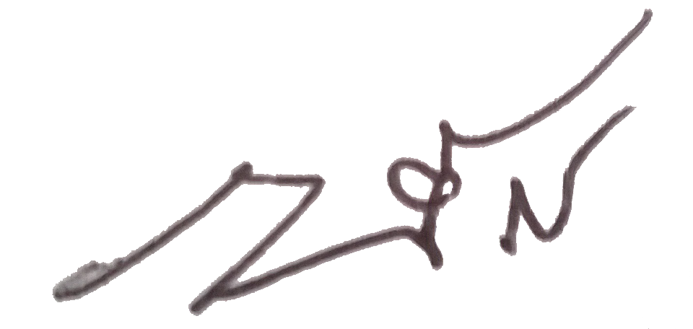

( นางเพ็ญจันทร์ สินธุเขต)
ผู้อำนวยการโรงเรียนร่วมราษฎร์วิทยานุกูล
รับทราบ
๑.กนิษฐา วัฒกี............................. | ๑๐.ชูชาติ พรมมาก.............................. | ๑๙.มะลิวรรณ แก้วสีขาว………..…………….
๒.ชูชีพ ถนอมพันธุ์.......................... | ๑๑.ทัศนีย์ แก้วเมืองน้อย....................... | ๒๐.นนทิชา โยโส………………………………..
๓.ธนพัฒน์ แก้วเมืองน้อย....................... | ๑๒.พรพรรณ กุญชร........................... | ๒๑.พรวิภา ชนะพาล……………………………
๔.พิรมพร ชัยภักดี................................. | ๑๓. ภณิดา วัฒกี............................... | ๒๒.ศิรินธร โคตา………….……………
๕.ศราวุฒิ วงษ์วัติ................................... | ๑๔.ภาณุวัจน์ ชาญณรงค์....................... | ๒๓. ศิรินทิพย์ อ่ำหงส์………….……………
๖.อลงกรณ์ ก้อนทอง............................. | ๑๕.สงบ เหลื่อมกลาง............................. | ๒๔.คะนอง กุมขุนทด………….……………
๗.สมคิด คำภีระ................................ | ๑๖.จารุวรรณ คาบแก้ว…………..………….
๘.ละออ นุขุนทด................................... | ๑๗.สุภาภรณ์ ถนอมพันธุ์…………………….
๙.เกษียร สกุลกังศิริ.............................. | ๑๘.หนุ่ม วงษ์จักษุ...............................

